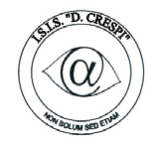 | ISTITUTO DI ISTRUZIONE SECONDARIA “DANIELE CRESPI”  Liceo Internazionale Classico e Linguistico VAPC02701R  Liceo delle Scienze Umane VAPM027011  Via G. Carducci 4 – 21052 BUSTO ARSIZIO (VA)  www.liceocrespi.it-Tel. 0331 633256 - Fax 0331 674770 - E-mail: lccrespi@tin.it  C.F. 81009350125 – Cod.Min. VAIS02700D | 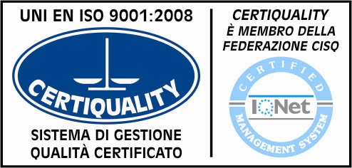  CertINT® 2012

Circ. 131 Busto Arsizio, li 22/10/2013 WEB
Alla Cortese Attenzione
Sigg. Docenti,Studenti,Genitori
classi seconde,terze,quarte,quinte
Liceo Classico, Linguistico, Scienze Umane
Nota a libretto

Oggetto: Riunione Informativa – Programmi di studio all’estero

Gli studenti, i genitori ed i docenti interessati ai programmi di mobilità studentesca durante l’anno scolastico all’estero, sono invitati alla riunione informativa che si terrà sabato 26 ottobre 2013, in Aula Magna, dalle ore 13.00 alle ore 14.30 .
Alla riunione parteciperà il referente di Istituto, Prof.ssa Maffioli, per dare indicazioni in merito alle procedure interne di trattamento delle esperienze all’estero degli studenti, interverranno anche diverse associazioni che si occupano di mobilità studentesca all’estero da diversi anni. I responsabili di queste associazioni forniranno spiegazioni sulle destinazioni, le fasi che gli studenti devono affrontare prima del soggiorno di studio (selezioni, preparazione, test attitudinali) e le fasi successive ( famiglie e scuole), senza entrare nel merito economico delle offerte.

Il Dirigente Scolastico
Prof.ssa Cristina Boracchi

